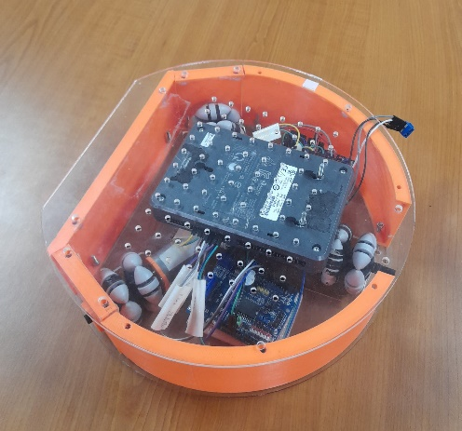
Abstract
Mobile robotic adalah mesin otomatis yang mampu bergerak . Robot bergerak mempunyai kemampuan untuk bergerak di lingkungannya dan tidak terpaku pada satu lokasi fisik. Robot seluler dapat bersifat "otonom" (AMR - robot seluler otonom ) yang berarti mereka mampu menavigasi lingkungan yang tidak terkendali tanpa memerlukan perangkat panduan fisik atau elektro-mekanis. Komponen mobile robot adalah pengontrol, sensor, aktuator dan sistem tenaga. Pengontrol umumnya berupa mikroprosesor, mikrokontroler tertanam, atau komputer pribadi (PC). Sensor yang digunakan bergantung pada kebutuhan robot. Persyaratannya dapat berupa perhitungan mati , penginderaan sentuhan dan jarak , jangkauan triangulasi, penghindaran tabrakan, lokasi posisi, dan aplikasi spesifik lainnya.
LABVIEW MYRIO OMNIROBOT DIRECTIONAL
Team Information
SAIFUL HUDA (4121600001) & FARHAN KARMAN JAYA (4121600009)
[Email address]
Mechatronics System Design Journal.
Mobile robotic adalah mesin otomatis yang mampu bergerak . Dalam pengembangan mobile robot omnidirectional, tim kami memulai dengan menganalisis semua komponen termasuk control dan actuator, tim kami menggunakan MyRio untuk kontrollernya, untuk roda kami menggunakan roda omnidirectional dan motor dc 3 buah sebagai penggerak. Setelah integrasi perangkat keras dan lunak, kami melakukan pengujian dan mengoptimalkan kinerja robot.

Table of Contents
1 Introduction and Initial Analysis 2
1.1 Project Context 2
1.2 Initial Thought Process 2
2 Requirement Analysis and Specification 2
2.1 User Requirements 2
2.2 System Requirements 2
2.3 Tools and Technologies 2
3 Conceptual Design 2
3.1 System Architecture 2
3.2 Interface Design 2
3.3 Control Algorithm Design 3
4 Detailed Design and Development 3
4.1 Component Design 3
4.2 Coding and Implementation 3
4.3 Integration 3
4.4 Unique Features 3
5 Testing, Evaluation, and Optimization 3
5.1 Testing Strategy 3
5.2 Performance Evaluation 3
5.3 Optimization 3
6 Collaboration and Project Management 3
6.1 Teamwork Dynamics 3
6.2 Project Management 3
7 Conclusion and Reflection 3
7.1 Project Summary 3
7.2 Future Work 3
7.3 Personal and Group Reflections 3
8 Appendices 4
8.1 Bill of Materials 4
8.2 Electrical Wiring and System Layout 4
8.3 Code Repository 4
8.4 Additional Documentation 4
9 References 4

1 Introduction and Initial Analysis

1.1 Project Context
Robot omni merupakan salah satu jenis robot yang didesain memiliki mobilitas omnidirection. Mobilitas omnidireksional artinya robot dapat bergerak ke segala arah tanpa mengubah orientasinya. Hal ini dicapai dengan menggunakan roda atau mekanisme khusus yang memungkinkan robot bergerak maju, mundur, ke samping, dan berputar dengan mudah.
Salah satu desain umum robot omni melibatkan penggunaan roda omnidirection, juga dikenal sebagai roda omni atau roda holonomis. Roda ini memiliki roller yang dipasang pada sudut sumbu rotasi, yang memungkinkan robot bergerak ke segala arah dengan mengontrol putaran setiap roda secara mandiri. Hal ini memungkinkan robot untuk melakukan manuver yang kompleks, seperti bergerak di ruang sempit dan bahkan bergerak secara diagonal tanpa harus memutar atau mengubah orientasinya.
Dalam hal ini, robot akan diprogram untuk bergerak sesuai dengan koordinat masukan (x,y). untuk menggerakkan robot omniwheel ke koordinat tertentu, kita perlu mengontrol putaran setiap roda berdasarkan perhitungan kinematik dan geometri. Hal ini memungkinkan robot untuk bergerak ke titik target atau mengikuti jalur yang ditentukan.

1.2 Initial Thought Process

Proses pengembangan gerakan mobile robot kami dimulai dengan mengidentifikasi pin Alamat yang digunakan pada driver motor, mencari dan mencatat informasi dari datasheet d an merencanakan algoritma gerakan, dan mengoptimalkan movement robot.

Kemudian, kami memutuskan untuk mengimplementasikan perencanaan kami tersebut, dengan fokus pada pengembangan gerakan atau movement mobile robot dengan menambahkan progam PID pada motor. Selama proses ini, kami terus mendokumentasikan perkembangan dan evaluasi yang berperan menghadapi tantangan dan memaksimalkan pergerakan pada mobile robot.
Analisis Tantangan dan Peluang:
- Integrasi myRIO adalah tahap awal yang kompleks, memerlukan pengetahuan teknis yang mendalam. Pengembangan algoritma kontrol yang akurat juga merupakan tantangan, terutama dalam menghadapi situasi permainan yang berubah-ubah. Selain itu, pengujian sistem yang tepat dan validasi kinerja adalah langkah kritis yang memerlukan waktu dan sumber daya.
- Penggunaan myRIO memberikan potensi untuk mengembangkan sistem kendali yang canggih dan adaptif. Melibatkan pemain sepak bola robotik dalam pengujian dapat memberikan umpan balik berharga dan pemahaman mendalam tentang kebutuhan permainan robotik. Proyek ini juga membuka peluang untuk menerapkan teknologi kendali otomatis di berbagai aplikasi di luar olahraga, seperti otomatisasi industri.

2 Requirement Analysis and Specification

2.1 User Requirements
Untuk dapat mengoperasikan robot omni pengguna harus memahami manual operasi yang telah dicantumkan. Pengguna dapat memantau dari layar front panel pada aplikasi labview.

2.2 System Requirements
Untuk menjalankan robot ini pengguna memerlukan beberapa komponen sebagai berikut :
- Hardware robot
- Nimyrio 2015
- Motor driver L298P
- Motor DC JGA-25 12V 620rpm
- Roda omni directional
- Baterai 12V
- Sofware robot
Pemrograman robot ini menggunakan aplikasi Labview 2015, dengan menggunakan aplikasi tersebut kita dapat membuat program blok diagram dan menampilkan fitur pengguna pada front panel.

2.3 Tools and Technologies
Pengembangan GUI dan sistem control robot omni memerlukan beberapa aplikasi sebagai berikut :
- Labview 2015
- Robot omni

2.4 Target specification
Tabel 1. Target Specification.
Feature | Description | Measurement Metric | Target Value
Example | Detail of the feature | Units/Scale/Methodology | Specified Value
Movement robot | Robot omni akan bergerak sesuai input dari pengguna dengan orientasi x,y dan angular. | Robot dapat bergerak sesuai input pengguna | Bergerak sesuai input pengguna

3 Conceptual Design

3.1 System Architecture
Ilustrasi sistem high level
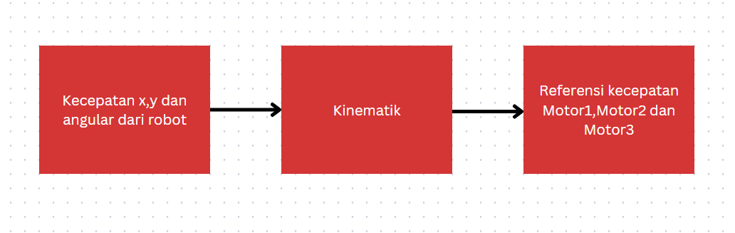
Ilustrasi GUI
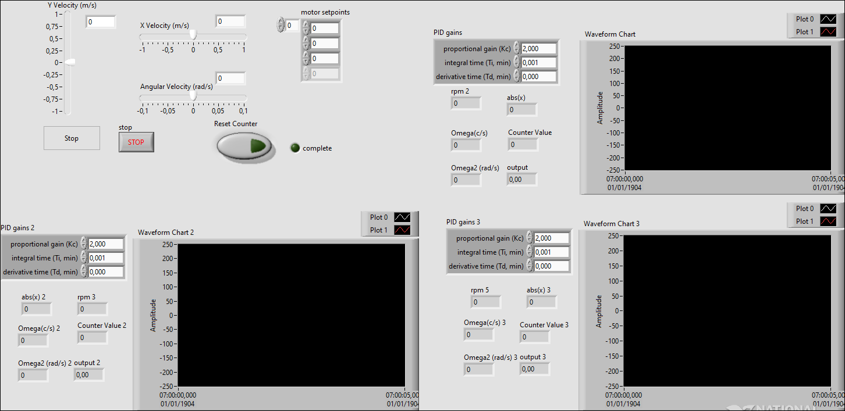

3.2 Interface Design
Di bawah ini merupakan gambar front panel dari program mengatur PID Motor
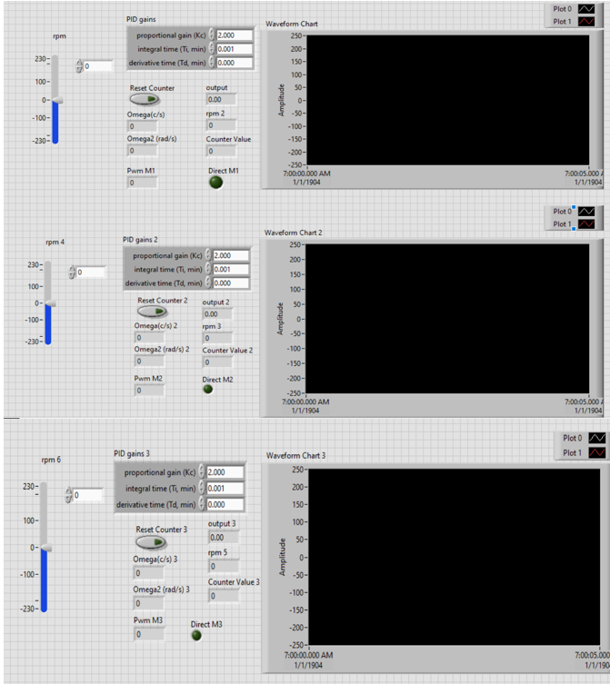

3.3 Control Algorithm Design
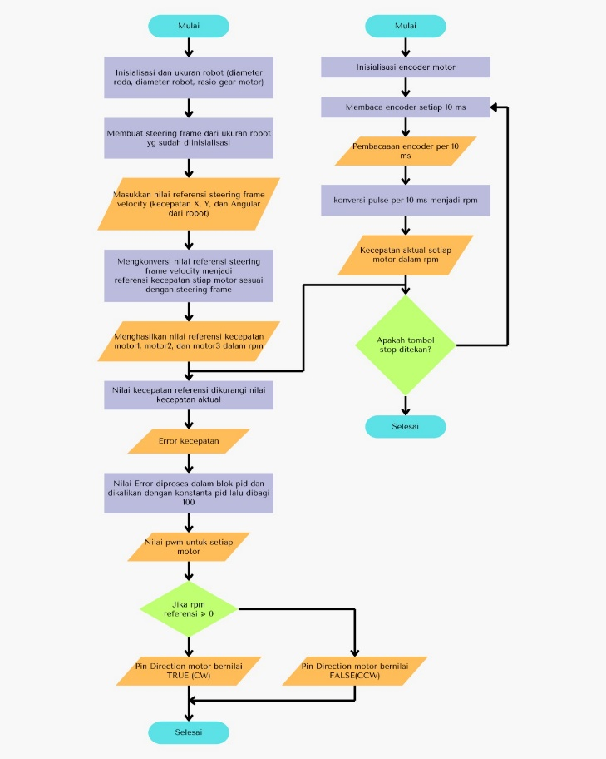.

4 Detailed Design and Development

4.1 Component Design
Delve into the design of individual components, modules, and functionalities.
NO | Nama Komponen | Fungsi | Gambar Komponen
1 | NimyRio | Mikrokontroller yang digunakan untuk mengendalikan sistem robot. | 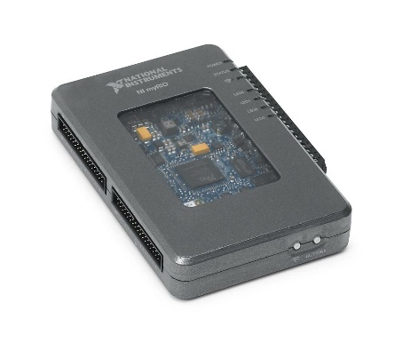
2 | Driver Motor L298P | Komponen yang digunakan untuk mengontrol Gerakan motor | 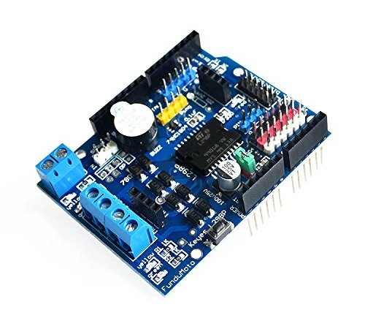
3 | Motor DC JGA-25 12V 620 RPM | Komponen yang digunakan untuk menggerakkan roda omni | 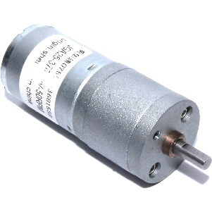
4 | Batteray 2SIP-7.4V 1300 mAH | Sebagai sumber power untuk menggerakkan robot | 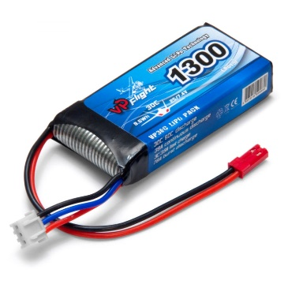

4.2 Coding and Implementation
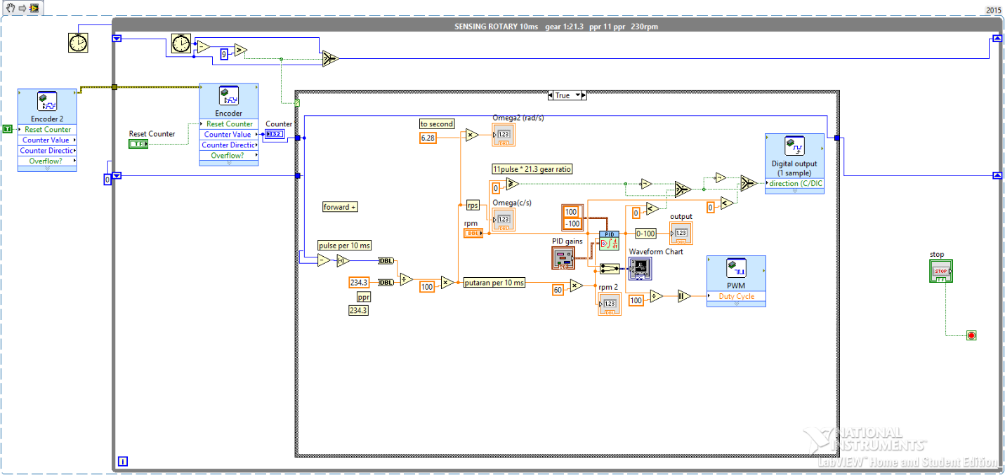
Dalam program ini, kami menggunakan modul Rotary Encoder dan mengintegrasikannya dengan sistem PID (Proportional Integral Derivative) untuk mengatur gerakan motor.Modul Rotary Encoder mencatat jumlah putaran per 10 ms dan mencatat posisi bergerak yang tepat. Untuk mengukur rpm (Putaran Per Menit), kami menggunakan formulasi rpm = 1000ms/Putaran (karena gerakan 1 putaran dianggap 1000 ms atau 1 detik). Untuk mengintegrasikan sistem Rotary Encoder dengan PID, kami menggunakan library kustom yang menyediakan dukungan untuk modul PID. Dengan menggunakan fungsi ini, kami dapat mengatur kelajuan motor dan mencapai putaran motor yang diinginkan. Dalam program ini, kami telah menentukan kunci PID dan mengkonfigurasi sistem PID untuk menghasilkan respons yang optimal.
Dalam rangkaian uji, kami mencatat rpm yang dihasilkan oleh motor dan memperbandingkannya dengan putaran yang diinginkan. Dengan menggunakan informasi ini, kami dapat menyesuaikan parameter PID dan meningkatkan presisi pengontrolan.

4.3 Integration
Berdasarkan program pada 4.2 kami melakukan integrasi program kinematik. Pada program kinematic kecepatan x,y dan angular robot dikonversi dengan invers kinematik menjadi kecepatan referensi tiap motor sehingga program menjadi seperti di bawah ini:
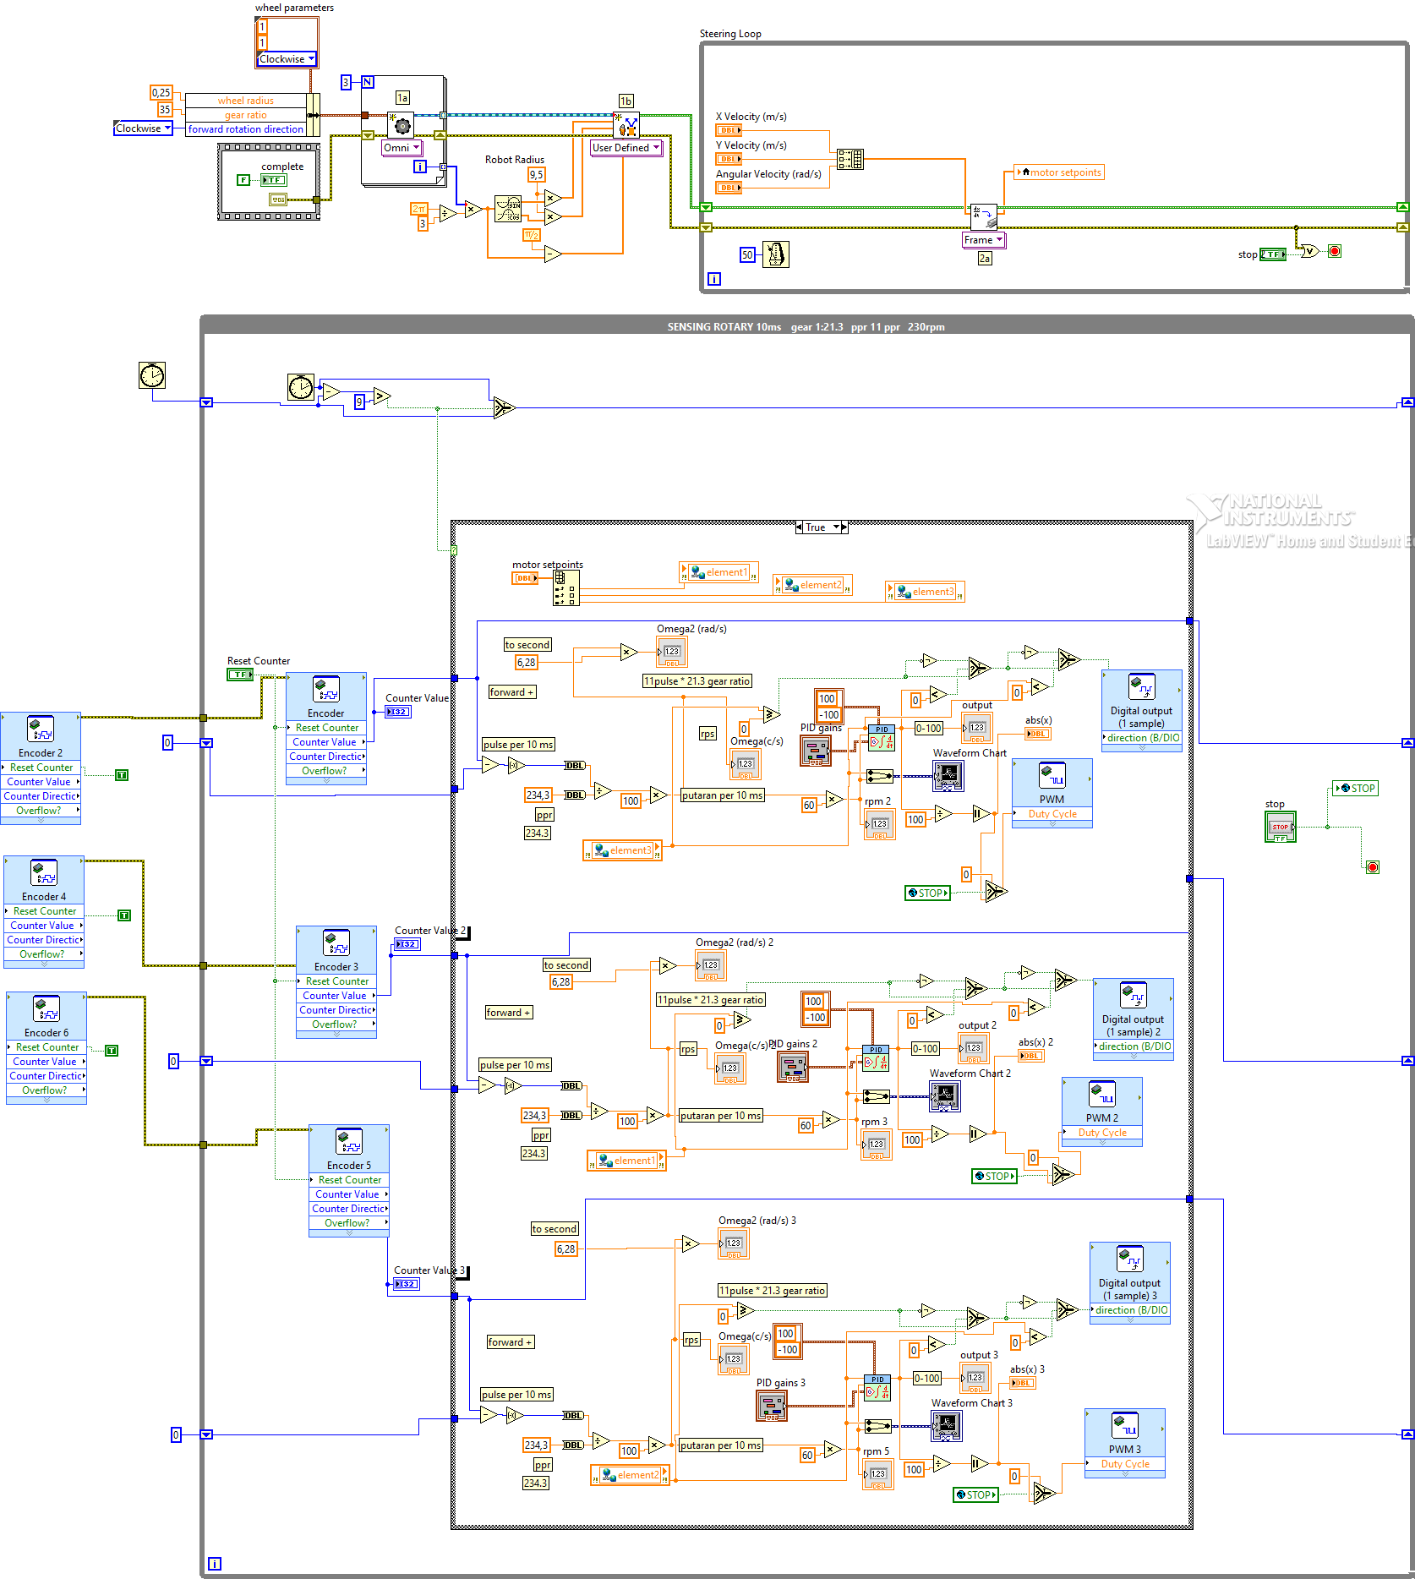

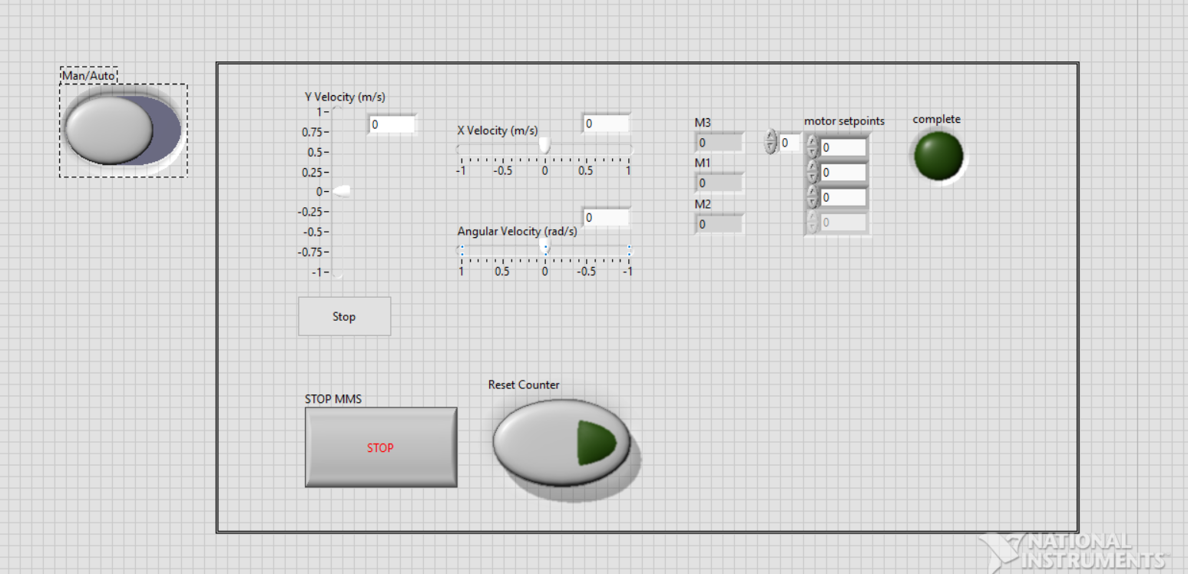
Gambar di atas merupakan tampilan dari front panel block diagram dari program yang telah kita buat, disini kita dapat mengatur mode auto dengan menekan tombol Main/Auto. Untuk mengatur kecepatan pergerakan motor x,y,dan z dapat dilakukan dengan menggeser slider sesuai dengan yang kita inginkan. Sedangkan motor setpoint merupakan fitur untuk memasukkan setpoint motor 1, motor2 dan motor3. Ketika ingin mereset hitungan counter, tekan tombol Reset Counter. Dan untuk menghentikan sistem tekan tombol STOP.

4.4 Unique Features
Highlight any novel features, optimizations or technologies employed.
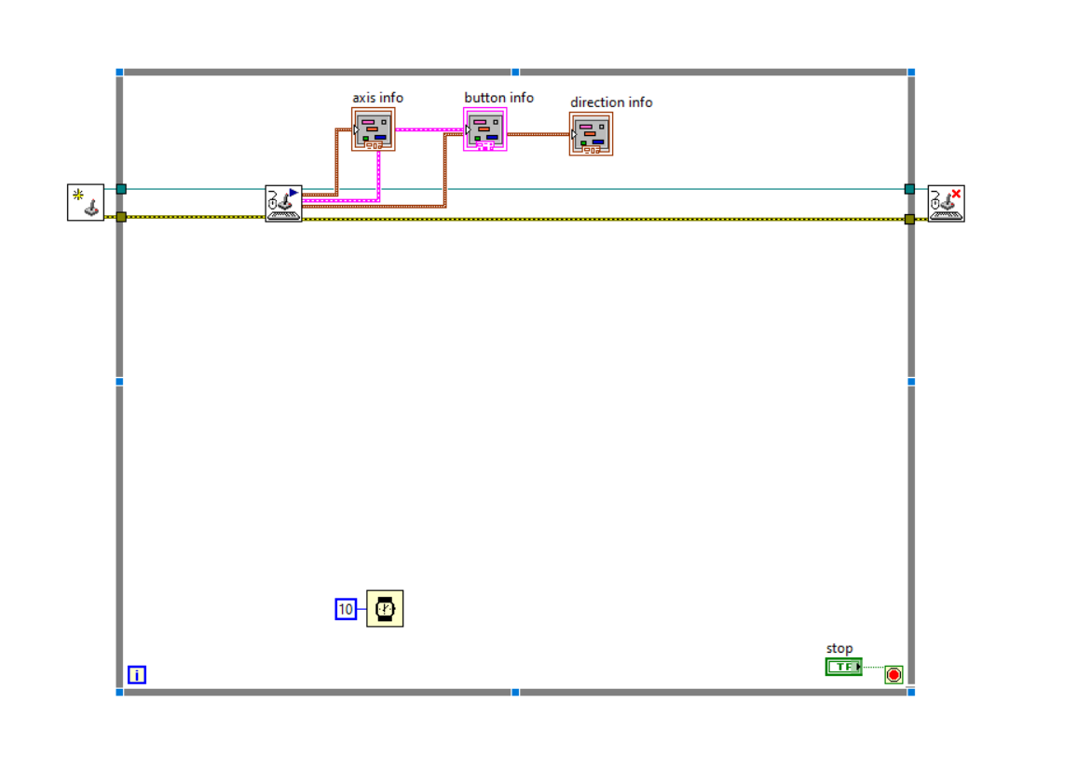
Dengan menambahakn program di atas, pengguna dapat mengontrol Gerakan robot dengan menggunakan joystick. Dan dapat melihat parameternya pada front panel seperti gambar di bawah ini.
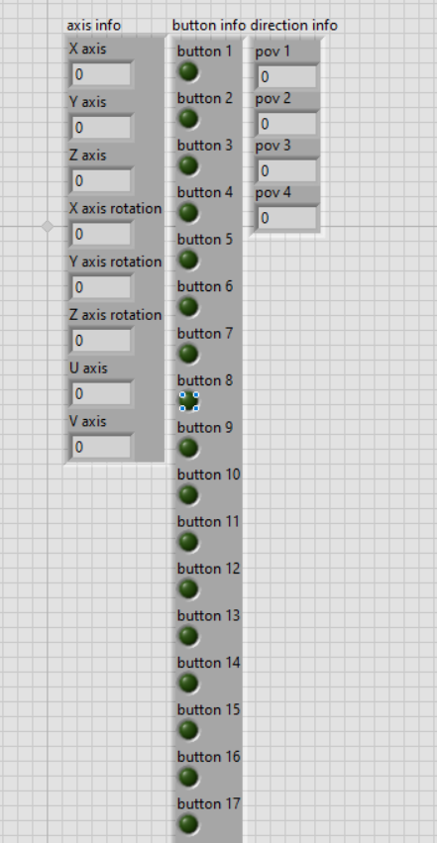

5 Testing, Evaluation, and Optimization

5.1 Testing Strategy
Untuk pengujian pada robot omnidirectional ini dibagi menjadi beberapa bagian yaitu :
- Pengujian Hardware
Hal pertama dilakukan adalah pengujian motor dc dengan mengdrive langsung ke sumber 5V. Apabila motor dapat berputar maka motor dapat digunakan. Kemudian, pengecekan kesesuaian pin pwm dan direction dari driver motor L298P ke nimyRIO. Jika terjadi kesalahan pin pwm maka motor tidak bisa bergerak seuai dengan program.
- Pengujian Program
Ketika program diupload dan dijalankan maka akan terlihat benar atau tidaknya program. Misal dalam program terdapat gauge untuk merubah direction motor maka Ketika dijalankan kita dapat mengatur direction motor lewat gauge. Pengujian program juga dapat dilakukan menggunakan simulasi dari labview.

5.2 Performance Evaluation
Berdasarkan target yang telah ditentukan yaitu robot bergerak sesuai dengan input (x,y), kami masih kesulitan dalam program pergerakan robot. Karena masih menyesuaikan output dalam diagram blok di Labview. Maka dari itu kami masih belum bisa melakukan evaluasi performa dari pergerakan robot.

5.3 Optimization
Discuss any optimizations made to enhance system performance and user experience.
Peningkatan performa dari sistem robot mengikuti dari beberapa parameter seperti di bawah ini :
- Kinematik Model
Penggunaan model kinematika yang akurat untuk robot omniwheel dan mempertimbangkan konfigurasi dan dinamika roda untuk menghitung secara tepat kecepatan roda yang diperlukan untuk kecepatan linier dan sudut tertentu.
- Trajectory Planning
Menerapkan algoritme perencanaan lintasan tingkat lanjut untuk menghasilkan jalur yang mulus dan efisien bagi robot. Hal ini dapat mencakup teknik seperti interpolasi spline kubik atau interpolasi polinomial kuintik untuk memastikan gerakan yang terus menerus dan meminimalkan sentakan.
- Integrasi Sensor
Dengan mengintegrasikan sensor, robot akan memiliki peningkatkan akurasi estimasi posisi dan orientasi robot.
- Umpan Balik
Menerapkan sistem kontrol umpan balik loop tertutup untuk mempertahankan kontrol gerakan robot yang akurat. Pengontrol PID (Proportional-Integral-Derivative) dapat disetel untuk setiap roda guna mengatur kecepatan dan memastikan stabilitas.
- Konfigurasi Kontrol Dinamis
konfigurasi ulang dinamis parameter kontrol robot berdasarkan lingkungan pengoperasian. Hal ini dapat melibatkan penyesuaian perolehan kontrol atau peralihan mode kontrol tergantung pada faktor-faktor seperti medan, rintangan, atau kondisi.

6 Collaboration and Project Management

6.1 Teamwork Dynamics
NO | NAMA | NRP | TUGAS
1 | SAIFUL HUDA | 4121600001 | Memastikan Hardware tersambung dengan baik dan benar.
2 | FARHAN KARMAN JAYA | 4121600009 | Memastikan program di Labview berjalan seusai dengan perintah.

6.2 Project Management
NO | PERTEMUAN | PROGRES KEGIATAN
1 | Minggu 1 | Pembagian tugas kepada anggota kelompok.
2 | Minggu 2 | Install aplikasi Labview 2015.
3 | Minggu 3 | Pengenalan komponen robot.
4 | Minggu 4 | Pemahaman datasheet komponen hardware.
5 | Minggu 5 | Mengecek ketiga Motor DC.
6 | Minggu 6 | Wiring Hardware robot.
7 | Minggu 7 | Pengecekan dan Trobleshooting.
8 | Minggu 8 | Pengecekan dan Troubleshooting.
9 | Minggu 9 | Pengecekan dan Troubleshooting.
10 | Minggu 10 | Mencoba program PID Motor DC.
11 | Minggu 11 | Mencoba program PID Motor DC.
12 | Minggu 12 | Mencoba program simulasi pergerakan robot di Labview.
13 | Minggu 13 | Tuning PID Motor DC.
14 | Minggu 14 | Tuning PID Motor DC.
15 | Minggu 15 | Membuat program pergerakan robot
16 | Minggu 16 | Mencoba program pergerakan robot

7 Conclusion and Reflection

7.1 Project Summary
Dengan mengimplementasikan model kinematika yang akurat, algoritma perencanaan lintasan , dan integrasi sensor yang baik, sistem robot omniwheel berhasil mencapai kendali yang tepat dan gerakan yang diharapkan. Hasilnya, pengalaman pengguna ditingkatkan melalui pergerakan yang akurat.

7.2 Future Work
Dalam pengembangan lebih lanjut, akan berfokus pada penggunaan sensor IMU (Inertial Measurement Unit) untuk mendapatkan informasi lebih lanjut tentang orientasi dan percepatan robot.Integrasi sensor optik atau lidar untuk meningkatkan kemampuan navigasi dan deteksi objek.

7.3 Personal and Group Reflections
Reflect on the experience, challenges, and acquired knowledge.
Dari projek sistem pemrograman ini, membangun robot omniwheel ini merupakan tantangan bagi anggota kelompok karena memacu kami untuk belajar lebih terutama pada hardware dan pemrograman di labview. Tantangan yang sempat menghambat progress adalah pada minggu-minggu pertama masih berkutat pada pengaturan wiring robot dan perencanaan program. Dari hal tersebut menambah pengalaman dan pengetahuan kami.

8 Appendices

8.1 Bill of Materials
NO | Nama Komponen | Biaya | Sumber
1 | NimyRio 1990 | Rp22.500.000,00 | https://www.tokopedia.com/ibest0re/myrio-my-rio-new-original-1900-national-instrument-ni?utm_source=google&utm_medium=organic&utm_campaign=pdp-seo
2 | Driver Motor L298P | Rp100.000,00 | https://www.tokopedia.com/inverterpower/arduino-motor-shield-l298p-l298-2a-hbridge-dual-dc-motor-driver-servo?extParam=ivf%3Dfalse%26src%3Dsearch
3 | Motor DC JGA-25 12V 620 RPM | Rp64.101,00 | https://id.aliexpress.com/item/1005002667944001.html
4 | Batteray 2SIP-7.4V 1300 mAH | Rp124.000,00 | https://www.lazada.co.id/products/battery-batere-baterai-batre-lipo-2s-1300mah-74v-jst-mera-atau-t-plug-for-rc-pesawat-drone-airplane-quadcopter-rc-car-boat-i736214554.html

8.2 Electrical Wiring and System Layout
Provide diagrams, schematics, and layout information

8.3 Code Repository
https://github.com/anh0001/Omni3WheelSoccerRobot-GUI-Control/tree/main

8.4 Additional Documentation

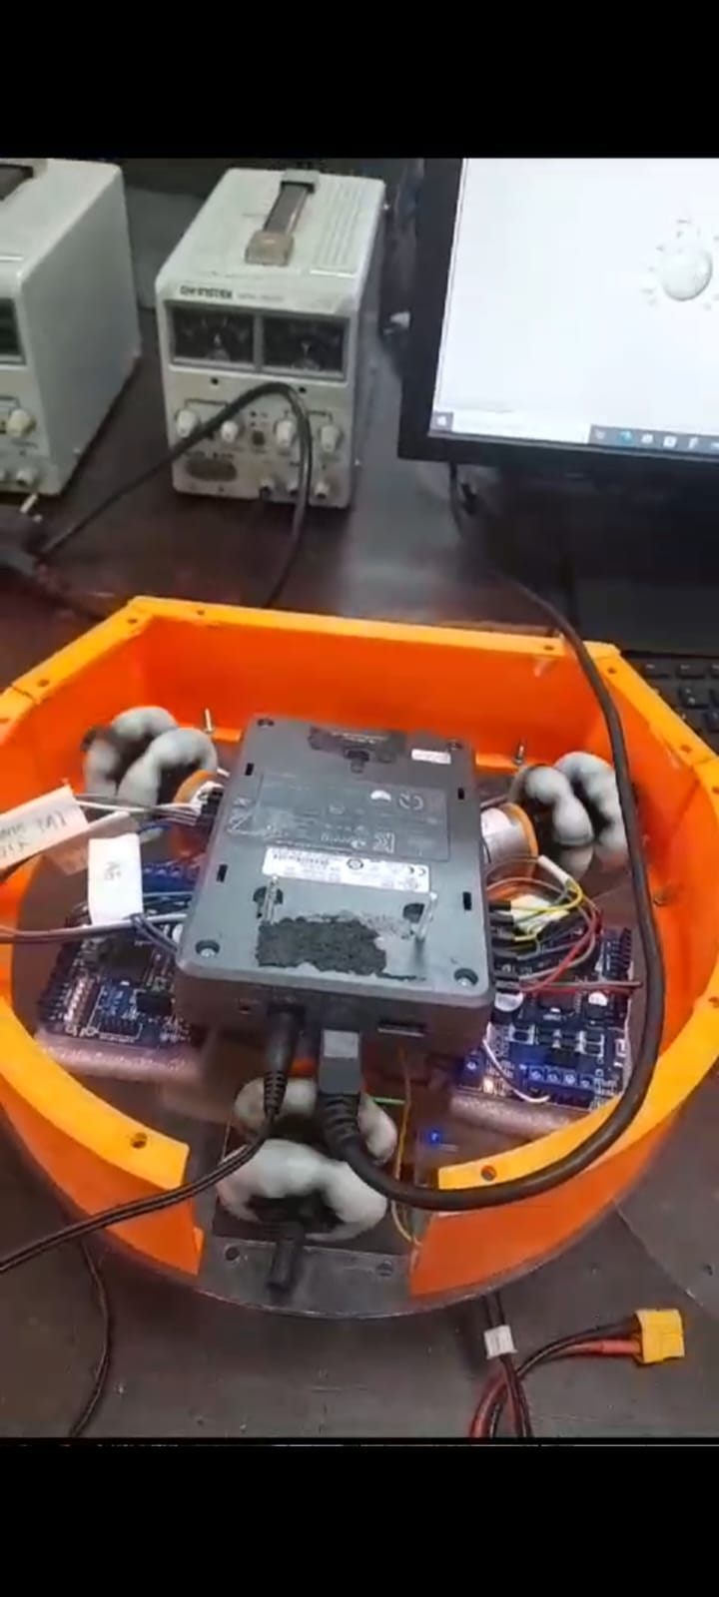

9 References
- NI myRIO Project Essentials Guide - National Instruments
- egr.msu.edu/classes/me451/me451_labs/robot/myRIO/NI myRIO-1900 User Guide and Specifications.pdf
- 13.2. Omnidirectional Wheeled Mobile Robots (Part 1 of 2) – Modern Robotics (northwestern.edu)

